附件1

广州市番禺区2025年渔业绿色循环发展试点项目
XXXX项目实施方案

建设单位：
编制单位（咨询单位）:
编制日期：
- 概述
  - 项目概况
项目名称：
建设地点：项目具体地址
项目规模：建设内容和规模（含主要产出）
建设工期：期限不限（建议不要超过2年）
投资金额及来源：总投资金额XXX万元，申请2025渔业绿色循环发展试点项目奖补金额XXX万元（池塘升级改造申请奖补金额≤3000元/亩，设施渔业等奖补比例≤30%）。
主要技术经济指标：
池塘标准化改造规模xxx亩（或：尾水治理xxx亩，工厂循环水养殖车间xxx㎡，循环水养殖水体xxxm³等）
年产xxx吨渔获（或万尾种苗等）
水产可研基地多少㎡
水产病害检测、防疫实验室xxx个、㎡等

  - 企业概况
简述企业基本信息、水产养殖从业时间、发展现状（基地情况、养殖规模、产能等）、养殖技术、财务状况、类似项目情况、企业信用和总体能力等。有关政府批复和金融机构支持等情况。分析企业综合能力与拟建项目的匹配性。属于国有控股企业的，应说明其上级控股单位的主责主业，以及拟建项目与其主责主业的符合性。

- 项目建设背景、需求分析及产出方案
  - 规划政策符合性
简述项目建设背景和前期工作进展情况，论述拟建项目与经济社会发展规划、产业政策、行业和市场准入标准的符合性。
  - 企业发展战略需求分析
论述企业发展战略对拟建项目的需求程度和拟建项目对促进企业发展战略实现的重要性和紧迫性。
  - 项目市场需求分析
结合企业自身情况和行业发展前景，分析拟建项目所在行业的业态、目标市场环境和容量、产业链供应链、产品或服务价格，评价市场饱和程度、项目产品或服务的竞争力，预测产品或服务的市场拥有量，提出市场营销策略等建议。
  - 项目建设内容、规模和产出方案
阐述拟建项目总体目标及分阶段目标，提出拟建项目建设内容和规模，明确项目产品方案。
- 目选址与建设条件
  - 项目选址
明确拟建项目场址土地权属、供地方式、土地利用状况、占用耕地和永久基本农田、涉及生态保护红线、地质灾害危险性评估等情况。
  - 自然资源条件
    - 行政区划及区位条件
位于广州市中南部，珠江三角洲中部河网地带，地处粤港澳大湾区地理中心，毗邻港澳，北与荔湾区、海珠区、黄埔区相接，东临狮子洋，与东莞市相望，西与佛山市南海区和顺德区相邻，南滨珠江口，与南沙区接壤。行政区划面积约530平方千米 。截至2023年7月，番禺区设有5个镇、11个街道、275个村（社区），区人民政府驻市桥街道。截至2023年末，番禺区常住人口282.29万人，户籍人口120.52万人 。
番禺区位条件优越，交通四通八达，坐拥世界旅客规模最大的高铁客运枢纽广州南站，拥有以“六纵六横”（六纵：东新高速、新光快速、番禺大道、南沙港快速路、北京—港澳高速公路、东部干线。六横：南大干线、兴业大道、广州—高明高速公路、莲花大道、亚运大道、沙湾干线）为骨干的高、快速公路和高速铁路、城际铁路、地铁、航运港口等组成的综合交通网络。

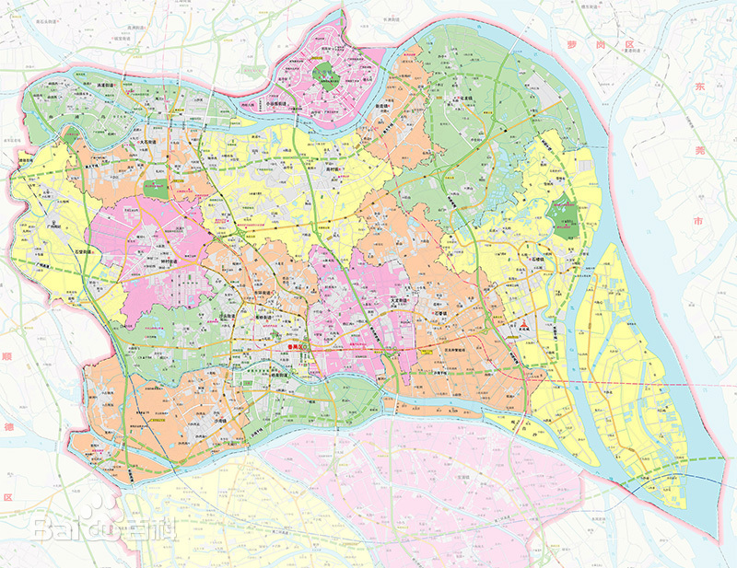
图2.1-1 番禺区区位图

    - 基础设施条件
2021年番禺区农林牧渔总产值为733448万元，同比增长10.3%，其中：种植业产值为213408万元、同比增长31.7%，畜牧业产值为15757万元、同比下降57.5%，渔业产值为450936万元、同比增长8.1%，农林牧渔服务业产值为52135万元、同比增长28.3%。
2022年番禺区农林牧渔总产值为70.11亿元，同比增长0.1%，其中：种植业产值为21.82亿元,同比下降0.7%;畜牧业产值为1.22亿元,同比下降11.6%;渔业产值为40.31亿元,同比下降2.3%;农林牧渔服务业产值为6.70亿元,同比增长41.1%。
2023年1-9月番禺区农业总产值为42.72亿元，同比增长1.1%，总量排全市第6，增速排全市第8。其中：种植业产值为15.13亿元,同比下降0.7%；畜牧业产值为0.96亿元，同比下降18.7%；渔业产值为21.5亿元，同比增长2%；农林牧渔服务业产值为5.13亿元，同比增长25.5%。
    - 自然资源条件
番禺境滨临南海，属南亚热带海洋性季风气候，冬无严寒，夏无酷暑，雨量充沛，光照充足，对农业生产较为有利。
- 气温
番禺区内气温，冬无严寒，夏不酷热。由于受地形和季风影响，南北气温稍有差异，北部比南部稍高1℃左右。年均积温在7900℃～8100℃之间。最多为8214.3℃（1960年），最少为7769.0℃（1969年），变幅445.3℃。从5月中旬至10月中旬，气温变化最小，平均在25℃～28℃之间，最适宜作物生长。2月份温度变化最大，乍暖还寒，忽冷忽热，相差可近一倍。高低温差15.2℃。日夜温差不大，在6℃～9℃之间。
番禺区低温期短，无霜期长。最低气温≥5℃，历年平均约8天，主要出现在1月份。约有一半年份出现霜冻。平均初霜1月6日，终霜1月20日。
2）降雨
番禺区雨量充沛。年均降雨量为1635.6毫米，最多是1965年的2652.8毫米，最少是1963年的1030.1毫米。南部降雨稍多，年均1600～1700毫米，北部与中部稍少，年均1400～1600毫米。陆地面积年均降雨总量12.94亿立方米。降雨量的季节分配不均，旱季雨季分明。降雨集中在4～9月，这6个月的降雨量平均达1323.4毫米，占全年的81％。10月至次年3月的降雨量只占全年的19％。
番禺区各地的降雨强度，由于地势高低不同，受季风影响程度不一。
3）风向
番禺区是沿海平原地区，风向以偏东风或东南风为主，年均风速2.4米／秒。冬季1月，风向以偏北风为主，春季4月，风向不甚稳定，以南或东南风为主，夏季7月，盛行风向是东南风；秋季10月，以偏北风为主。全年少吹西风。各季的平均风速，相差不大。
4）湿度
番禺区相对湿度一般是81％～84％。其季节变化，1月份约为73％，4月偏南气流活跃为86％，7月约为84％，10月约为79％。
5）日照
番禺区年均日照2000小时左右，南部比北部约多100小时。日照月份分布，5～12月各月份均在150小时之上，其中7月最多达238.3小时。8月次之，为222小时。最少是2、3月，每月日照100小时左右。
2）水文资源
番禺区河网交错，多自西北流向东南，河涌及围外水域461.5平方公里，约占总面积的35％。上源为西、北二江，流经县境入虎门、蕉门、洪奇沥，横门出海。四口门涌入的潮水量也很大。
番禺区各种水资源，包括境内陆地产水量（含集雨水和地下浅层淡水），西、北江径流量，年潮流量（减除枯水季节咸潮）等三方面的水资源总量，在丰水年为1407.87亿立方米，平水年为1323.96亿立方米，枯水年为879.1亿立方米。1979年工业、农业和生活用水总量估算约11亿立方米。西、北江枯水年的径流量，为番禺区年需水总量的70多倍。
番禺区有珠江干、支流21条，总长351.4公里，多自西北流向东南。支流宽约100至250米，河深在-2至-6米之间；干流宽多在300至500米，河深在-4至-9米左右，干支流均属平原河流，水流平缓，潮汐明显，潮差平均为2.4米，各河流年均径流总量 1377亿立方米，占珠江年径流总量的42．2％。
珠江水系流经番禺区的主要河道有虎门水道、沙湾水道、蕉门水道、洪奇沥。
流经番禺区境内河流的西、北江水年径流量较为充足，丰水年为1345.7亿立方米，枯水年为783.3亿立方米。
    - 生物资源
番禺区浮游动物79属146种，分别为：轮虫27属65种，原生动物35属60种，枝角类10属14种，桡足类7属7种。
番禺区的底栖动物有37种，隶属于7纲，其中以腹足纲13种，多毛纲5种，瓣鳃纲7种，软甲纲6种，寡毛纲4种，其他共2种。优势种为苏氏尾鳃蚓、霍普水丝蚓、颤蚓、河蚬和溪沙蚕。番禺区的底栖动物体现了咸淡水的特点，多毛类较多。
番禺区水域共有鱼类10目25科，包括青鱼、草鱼、鲢、鳙、鲤、鲫、鳊、三角鲂、鳗鲡、沙丁鱼、七丝鲚、泥鳅、赤眼鳟、翘嘴鲌、麦瑞加拉鲮等60种。
番禺区境内鸟类有候鸟、留鸟和观赏性鸟。候鸟主要有燕子、禾仡雀、鹤等。留鸟主要有麻雀、乌鸦、喜鹊、鹧鸪、鹌鹑、鹰、鸥、伯劳、鸬鹚、翡翠（钓鱼郎）、猫头鹰等。还有供观赏的画眉、鹅哥等。
番禺区境内繁育着众多鱼类。境内水域的鱼分四类，约1万多种。第一类为随咸水上涌到海口附近繁殖的棘头梅童鱼（黄皮）、刀鲚（黄鲚）、黄鲫、黄姑、青鳞、狼虾虎鱼（乃鱼）、马鲅、曹白、鲻鱼、鲶鱼（暗丁）、白春。第二类为从咸水溯江作回游产卵的鲥鱼（三黎鱼）。第三类为从江河入海回游产卵的河鳗（风鳝）。第四类为常年在江河附近繁殖的七丝鲚（青鲚）、鲈鱼、银鱼、边鱼、挞沙（比目鱼类）、花鱼、和顺、鲋鱼、鲤鱼以及自然生长的鳙、鲢、鲮、鲩等。
番禺区境内甲壳类动物主要有虾、蟹。虾主要有河虾、对虾、九节虾、内虾、沙虾、银虾、基围虾、罗氏沼虾。蟹有青蟹、绒螯蟹（毛蟹）、蟛蜞。
番禺区境内昆虫主要有蜂、龙虱、蚕、蝉、蜘蛛、蚂蚁（黄蚁、黑蚁、白蚁）、蜻蜓、苍蝇、蟑螂、螟虫、蚊、蜈蚣、粘虫、金龟子、飞蝗、蚱蜢、蚜、蛾、椿象、地老虎、蟋蟀、红蜘蛛、毛虫、瓢虫等。其中多是害虫。
  - 项目建设条件
说明项目实施基础条件（项目用地、交通、资金等）。

- 项目建设方案
  - 工程方案
项目规划方案、技术方案
建设内容
工程量清单。
  - 建设管理方案
项目建设组织模式、控制性工期和分期实施方案，确定项目建设是否满足投资管理合规性和施工安全管理要求。如果涉及招标，明确招标范围、招标组织形式和招标方式等。

- 项目运营方案
  - 生产经营方案
提出拟建项目的产品质量安全保障方案、原材料供应保障方案、燃料动力供应保障方案以及维护维修方案，评价生产经营的有效性和可持续性。
  - 安全保障方案
分析项目运营管理中存在的危险因素及其危害程度，明确安全生产责任制，设置安全管理机构，建立安全管理体系，提出安全防范措施，制定项目安全应急管理预案。
  - 运营管理方案
简述拟建项目的运营机构设置方案，明确项目运营模式和治理结构要求，简述项目绩效考核方案、奖惩机制等。

- 项目投融资与财务方案
  - 投资概算
说明投资概算编制范围、编制依据，估算项目建设投资、流动资金、建设期融资费用，明确建设期内分年度资金使用计划。
  - 盈利能力分析
估算项目营业收入和补贴性收入及各种成本费用，分析项目的现金流入和流出情况，构建项目利润表和现金流量表，计算财务内部收益率、财务净现值等指标，评价项目的财务盈利能力。
  - 融资方案
结合企业自身及其股东出资能力，说明项目资金筹措方案。

- 项目影响效果分析
  - 经济影响分析
项目建成后对水产品产量、每亩池塘收入等经济效益的影响
论证项目费用效益或效果，可能对宏观经济、产业经济、区域经济等产生的影响，评价拟建项目的经济合理性。
  - 社会影响分析
项目建成后对产业结构调整、人员就业与增收等社会效益的影响
评价项目在带动当地就业、促进企业员工发展、社区发展和社会发展等方面的作用。
  - 生态环境影响分析
项目建成后对生态环境保护的影响评价拟建项目能否满足有关生态环境保护政策要求。
  - 资源和能源利用效果分析
分析项目所需消耗的资源品种、数量、来源情况，以及非常规水源和污水资源化利用情况，提出资源综合利用方案和资源节约措施，计算采取资源节约和资源化利用措施后的资源消耗总量及强度。计算采取节能措施后的全口径能源消耗总量、原料用能消耗量、可再生能源消耗量等指标，评价项目能效水平以及对项目所在地区能耗调控的影响。

- 附表、附图和附件
  - 附件
营业执照
土地使用证明（承租合同、规划许可等）
养殖证或设施用地批复等
  - 附图
项目布置总图
规划方案图
设备布置方案图等

